DELEGATSKJEMA FOR FEKTETING
6. og 7. juni 2026

DELEGATENE ER VALGT PÅ ÅRSMØTET ELLER OPPNEVNT AV STYRET I FØLGENDE KLUBB:

................................................................................................................
Fekteklubbens navn

DELEGATER: (Bruk blokkbokstaver)

________________________________________

________________________________________

________________________________________

……………………………………………………………………………………………………………………………………………………
Klubbleders underskrift

Fullmaktsskjemaet returneres til Norges Fekteforbund på epost post@fekting.no snarest mulig.

Delegatmiddag
Det arrangeres en tapasmiddag for klubbdelegatene og Fekteforbundets styre og administrasjon på Månefisken i Oslo på lørdag 6. juni med en egenandel på kr. 500,-.

Hver enkelt delegat best melde seg på ved å betale å innbetale egenandelen til Fekteforbundets konto i Sparebank 1: 1813 73 42525 med synlig navn innen 20. mai.

Representasjon på Fektetinget 2026

Møte-, tale-, forslags-, og stemmerett på Fektetinget er omtalt i Lov for Norges Fekteforbund, §12 og følgende møter med stemmerett:

a) Styret i Norges Fekteforbund
b) Representanter fra fekteklubbene

For representasjonsrett for idrettslag, gjelder NIFs lov § 10-3 (1).

Representantene fra fekteklubbene må være valgt på ordinært eller ekstraordinært årsmøte eller være oppnevnt av klubbstyret. Representasjon beregnes etter antall rapporterte aktive medlemmer i siste registrerte samordnete rapportering til NIF og meddeles organisasjonen samtidig med innkallingen til Fektetinget.

Siste tilgjengelige er Samordnet rapportering av aktive medlemmene i 2025:

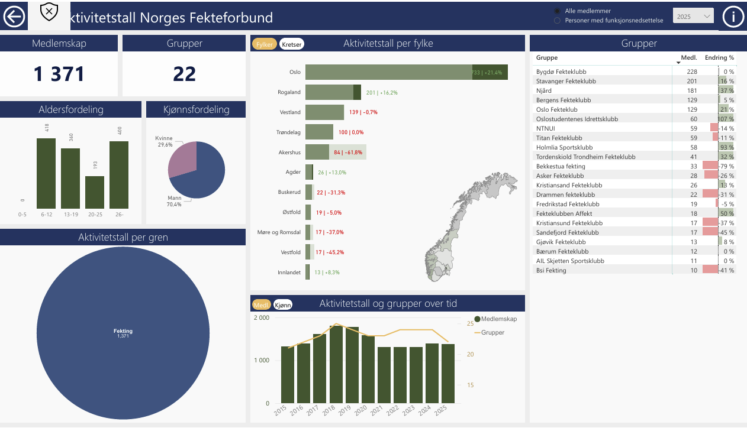

Under 26 aktive medlemmer: 1 representant: (11 klubber)
Drammen FK, Fekteklubben Affekt, AIL Skjetten Sportsklubb, Bærum FK, FK Fredrikstad FK, Kristiansund FK, Sandefjord FK, Gjøvik FK, Nesodden IF, Nøtterøy FK og BSI Fekting.

Mellom 26 og 50 aktive medlemmer: 2 representanter: (4 klubber)
Asker FK, Tordenskiold Trondheim FK, og Kristiansand FK og Bekkestua Fekting.

Over 50: 3 representanter: (9 klubber)
Bygdø FK, Njård Fekting, Stavanger FK, Bergens FK, Oslo FK, NTNUI Fekting, OSI Fekting, Holmlia Sportsklubb og Titan FK.

Dette gir totalt 51 stemmer (5 fra styret, og 46 delegatstemmer fra fekteklubbene)

